臺灣高雄戒治所 愛滋病防治活動照片
活動名稱：收容少年愛滋衛教宣導
日 期：96年08月10日10：15～11：15
辦理單位：六工
地 點：六工教室
對 象：收容少年17名
收容人愛滋衛教活動
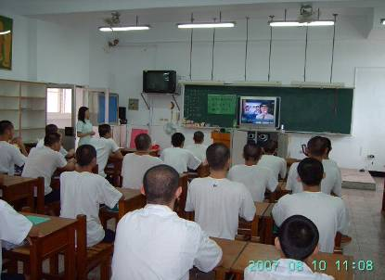
收容人愛滋衛教活動
